12,5x12,5x1,5 Treppe azur hell C Markierung 553002 - azur aktiv
Agrob Buchtal Solar Ceramics

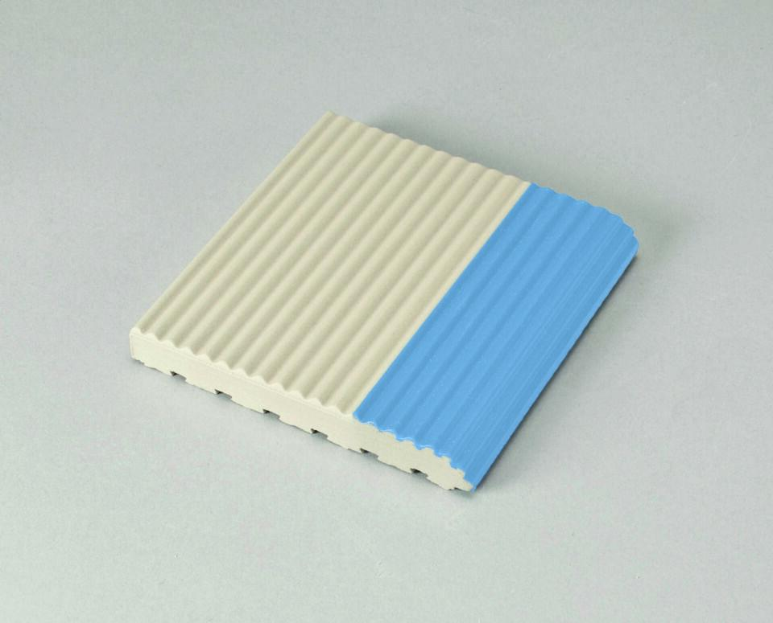Eigenschaften
GTIN:
4057249195994
HAN:
553002-59629
Bewertungsgruppe Rutschgefahr
C
Farbton
blau
Oberfläche
gerillt
Produkt
Rillenplatte
Werkstoff
Steinzeug
Breite (mm)
119,00
Dicke (mm)
15,00
Länge (mm)
119,00
Klassifizierung Keramik
glasiert, DIN EN 14411 AIb
Fugenbreite (mm)
6,00
Serie
Beckenkopfsystem Finnland

